# 參考資料

# 簡介

> Application Programming Interface。

應用程式介面。

# HTTP

> Hypertext Transfer Protocol（超文本傳輸協定）。

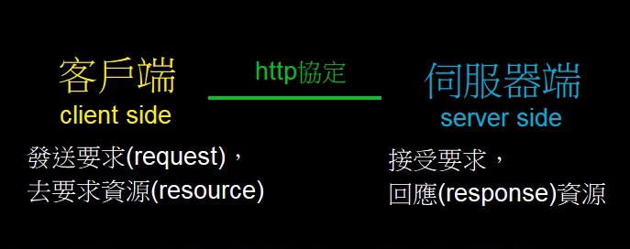

> HTTP status code :

1. 資訊回應 (Informational responses, 100–199),
2. 成功回應 (Successful responses, 200–299),
3. 重定向 (Redirects, 300–399),
4. 用戶端錯誤 (Client errors, 400–499),
5. 伺服器端錯誤 (Server errors, 500–599).

詳參 : <https://developer.mozilla.org/zh-TW/docs/Web/HTTP/Status>

# RESTful API